**キャンバス**

第５学年

学年通信「キャンバス」

令和４年６月１日(水)

５月号

***雨ニモマケズ***

６月を迎え、１学期も折り返し地点にきています。子供たちはそれぞれの学級にとけこみ、充実した毎日を送っているようです。梅雨入り間近となり、元気に外で遊ぶことができない日が多くなってきますが、雨の日の過ごし方を考え、落ち着いた学校生活を送ってほしいと思います。また、この時期は気温の変化が大きく、体調を崩しやすい季節でもありますので、健康に留意し、１学期の後半も元気に明るく生活できるよう、ご家庭でのご支援、ご協力を引き続きよろしくお願いいたします。

先日は、わくわく、どきどきしながら出発した大貫海浜学園の活動を無事に終えることができました。児童は、各自の役割に責任をもち、何事も一生懸命取り組んでいました。一人一人の大きな成長を感じることができた１日でした。５年生のテーマ「富津市の魅力を味わい楽しい大貫にしよう」を達成できたと思います。保護者の皆様のご協力に感謝申し上げます。

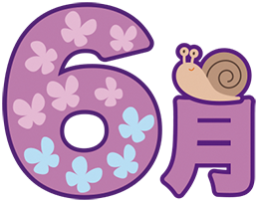

行事予定



|  |  |  |  |  |
| --- | --- | --- | --- | --- |
| 月 | 火 | 水 | 木 | 金 |
|  |  | １  講話朝会  新体力テスト | ２  読み聞かせ  委員会 | ３  PTA会費集金日  芸術鑑賞教室 |
| ６  B日課 | ７  集金日  プール開き  水泳学習  キラキラタイム | ８  心の時間  代表委員会 | ９  なかよし班遊び顔合わせ  クラブ | １０  通学班会議 |
| １３  B日課  教育相談週間 | １４  キラキラタイム | １５  児童集会  竜巻避難訓練  水泳学習 | １６  クラブ | １７  なかよし班遊び |
| ２０  B日課 | ２１  水泳学習  キラキラタイム | ２２  音楽朝会 | ２３  読み聞かせ  クラブ | ２４ |
| ２７  B日課  校内硬筆展  （７月８日まで） | ２８ | ２９  水泳学習 |  |  |

学習予定



国語　日常を十七音で　古典の世界　目的に応じて引用するとき

　　　みんなが過ごしやすい町へ

書写　筆順と字形　書くときの速さ

社会　国土の気候の特色　あたたかい土地のくらし

算数　わり算の世界を広げよう　小数の倍

理科　メダカのたんじょう　台風と防災

音楽　いろいろな音色を感じ取ろう

図工　まだ見ぬ世界　心に残ったあの時あの場所

家庭　おいしい楽しい調理の力　ひと針に心をこめて

体育　マット運動　新体力テスト　水泳運動　ソフトバレーボール

道徳　美しい夢―ゆめぴりか―　ソフトボールに恩返しをー上野由岐子ー

　　　サタデーグループ　ひとふみ十年

外国語　Unit２　When is your birthday?

総合　海のある千葉県へ　ライフスキル

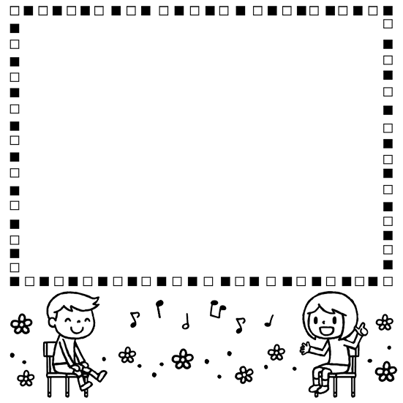

**水泳の学習が始まります**

７日（火）にプール開きがあります。水泳の学習が充実した活動になるよう、以下の確認をお願いいたします。

**①持ち物の確認と記名を**

　・水泳、水泳帽子、タオル、バッグ、マスクケース等へ学年組、名前の記入をお願いします。

　・下着や服、マスク等着ている物すべてに名前の記名をお願いします。

**②体の準備を**

・健康診断などで、治療勧告があった場合は、早めに治しておきましょう。

・爪切り、耳掃除をしっかりしましょう。

・早寝、早起き、朝ごはんを心がけましょう。

・髪の長い人は帽子をかぶれるように束ねておきましょう。

**③プールカード、印を忘れずに**

　・プールカードに印がない場合、プールに入ることはできません。必ず検温・押印をお願いします。**サインでは入れません。**



**～集金のお願い～**

６月６日（月）に集金袋を配付しますので、**７日（火）**にお子さんに持たせてください。

おつりのないようにお願いいたします。



**金額　　　　　　　　　 ３０００円**